Barra de menú estructurada con colores y las opciones de navegación

1. index.php — Barra de navegación principal
<header>
<div class="logo">
<img src="img/logo-eco.svg" alt="Logo EcoFuturo">
<span>EcoFuturo</span>
</div>
<div class="menu-ingreso">
<button class="btn-ingreso" onclick="alternarMenu()">Ingresar ▾</button>
<div class="lista-desplegable" id="listaIngreso">
<a href="vistas/autenticacion/formularioEstudianteInfo.php">🎓 Soy Estudiante</a>
<a href="vistas/autenticacion/formularioProfesor.php">🍎 Soy Profesor</a>
<a href="vistas/admin/loginAdmin.php">🛠️ Soy Administrador</a>
<a href="vistas/autenticacion/login.php">👤 Iniciar Sesión</a>
</div>
</div>
</header>

Espacio para imagen: Barra de navegación principal de EcoFuturo

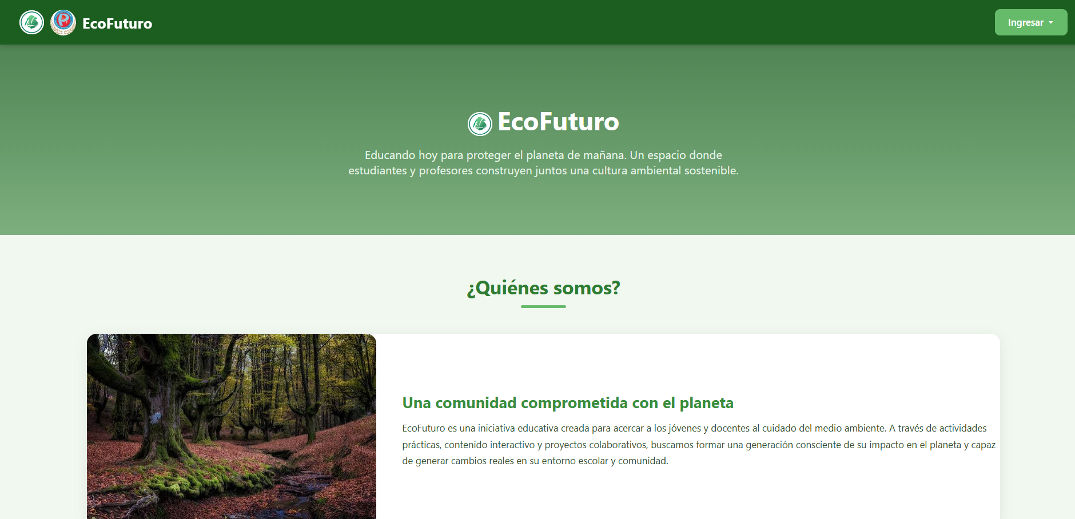

2. CSS — Colores y estructura de la barra de menú
* {
margin: 0;
padding: 0;
box-sizing: border-box;
font-family: 'Segoe UI', Arial, sans-serif;
}
body {
background: #f1f8f0;
color: #1b3a1e;
}
header {
background: #1b5e20;
display: flex;
justify-content: space-between;
align-items: center;
padding: 14px 30px;
box-shadow: 0 2px 10px rgba(0,0,0,0.2);
position: sticky;
top: 0;
z-index: 100;
}
.logo {
display: flex;
align-items: center;
gap: 10px;
}
.logo img {
width: 42px;
height: 42px;
border-radius: 50%;
object-fit: cover;
background: #a5d6a7;
}
.logo span {
color: #ffffff;
font-size: 22px;
font-weight: 700;
letter-spacing: 0.5px;
}
.menu-ingreso {
position: relative;
}
.btn-ingreso {
background: #66bb6a;
color: #ffffff;
border: none;
padding: 10px 20px;
border-radius: 8px;
font-size: 15px;
font-weight: 600;
cursor: pointer;
display: flex;
align-items: center;
gap: 6px;
transition: background 0.3s;
}
.btn-ingreso:hover {
background: #4caf50;
}
.lista-desplegable {
display: none;
position: absolute;
right: 0;
top: 48px;
background: #ffffff;
min-width: 220px;
border-radius: 10px;
overflow: hidden;
box-shadow: 0 8px 20px rgba(0,0,0,0.25);
}
.lista-desplegable.activo {
display: block;
}
.lista-desplegable a {
display: flex;
align-items: center;
gap: 10px;
padding: 13px 18px;
text-decoration: none;
color: #1b5e20;
font-size: 14px;
font-weight: 600;
border-bottom: 1px solid #e8f5e9;
transition: background 0.2s;
}
.lista-desplegable a:last-child {
border-bottom: none;
}
.lista-desplegable a:hover {
background: #e8f5e9;
}

Espacio para imagen: Colores y estilos CSS de la barra de navegación

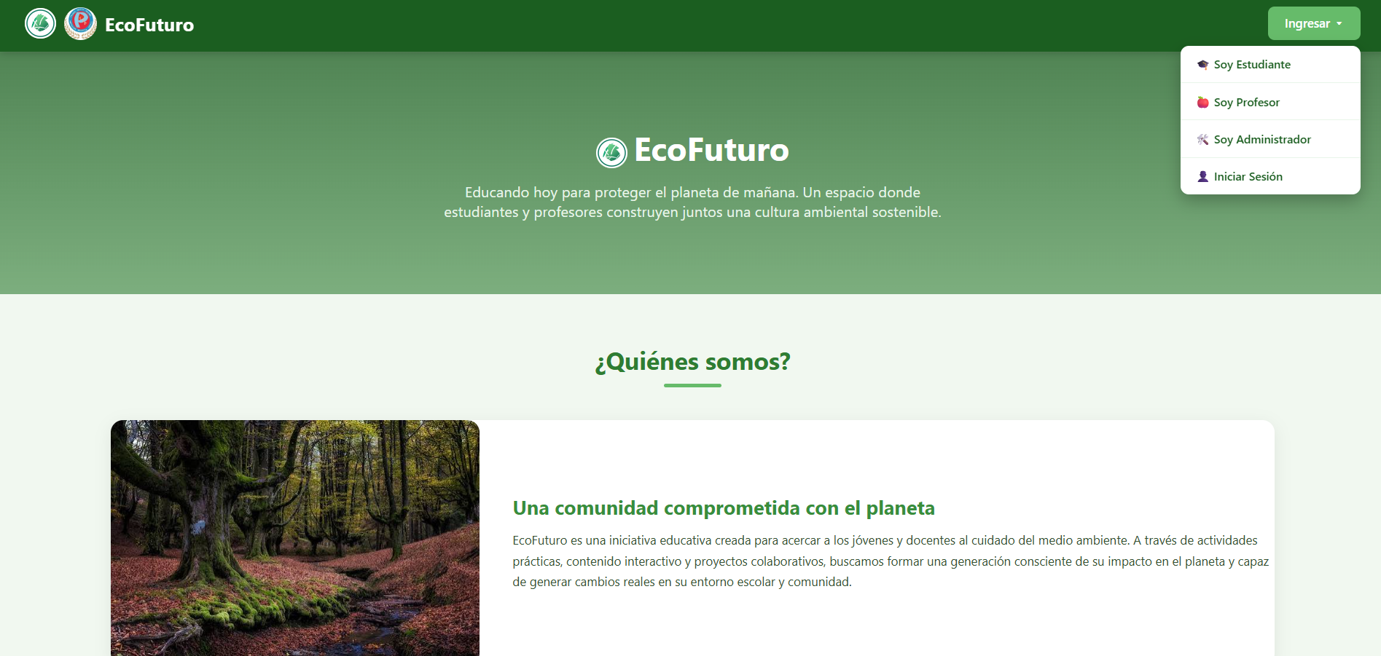

3. JavaScript — Funcionamiento del menú desplegable
function alternarMenu() {
document.getElementById('listaIngreso').classList.toggle('activo');
}
document.addEventListener('click', function(event) {
const menu = document.querySelector('.menu-ingreso');
if (menu && !menu.contains(event.target)) {
document.getElementById('listaIngreso').classList.remove('activo');
}
});

Espacio para imagen: Menú desplegable abierto con las opciones de navegación

4. vistas/admin/indexAdmin.php — Barra del administrador
<header>
<div class="header-brand" style="display:flex; align-items:center; gap:10px; color:#fff;">
<img src="../../img/logo-eco.svg" alt="Logo EcoFuturo"
style="width:38px; height:38px; object-fit:contain; border-radius:50%; background:#fff;">
<img src="../../img/logo-colegio.png" alt="Escudo del colegio"
style="width:40px; height:40px; object-fit:cover; border-radius:50%; background:#fff;">
<span>EcoFuturo - Administración</span>
</div>
<div class="header-user">
<span class="user-label"><?= htmlspecialchars($_SESSION['nombre'] ?? 'Admin') ?></span>
<a href="../../procesos/autenticacion/cerrarSesion.php" class="btn-logout">Cerrar Sesión</a>
</div>
</header>

CSS del administrador — colores principales
header {
background-color: #1c5222;
}
.btn-logout {
background-color: #d32f2f;
color: #ffffff;
}
.btn-logout:hover {
background-color: #b71c1c;
}

Espacio para imagen: Barra de menú del panel de administración

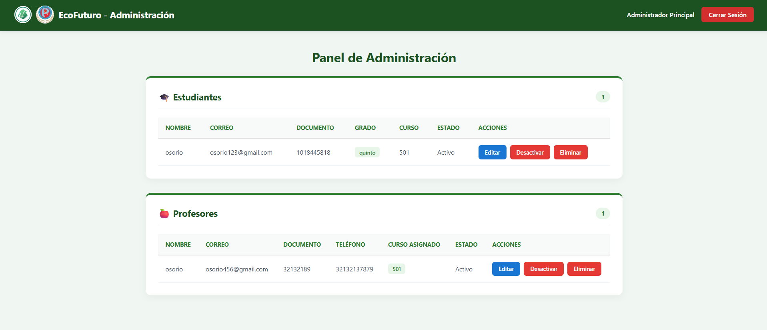

5. vistas/profesor/indexProfesor.php — Barra del profesor
<header>
<div class="logo" style="display:flex; align-items:center; gap:10px; color:#fff;">
<img src="../../img/logo-eco.svg" alt="Logo EcoFuturo"
style="width:38px; height:38px; object-fit:contain; border-radius:50%; background:#fff;">
<img src="../../img/logo-colegio.png" alt="Escudo del colegio"
style="width:40px; height:40px; object-fit:cover; border-radius:50%; background:#fff;">
<span>EcoFuturo - Docentes</span>
</div>
<div>
<span style="margin-right: 15px;">Prof. <?= htmlspecialchars($nombreProfesor) ?></span>
<a href="../../procesos/cerrarSesion.php" class="btn-salir">Cerrar Sesión</a>
</div>
</header>

CSS del profesor — barra azul y botón de salida
header {
background: linear-gradient(90deg, var(--azul-oscuro), var(--azul-principal));
color: var(--blanco);
}
.btn-salir {
background-color: #d32f2f;
color: #ffffff;
}
.btn-salir:hover {
background-color: #b71c1c;
}

Espacio para imagen: Barra de menú del panel del profesor

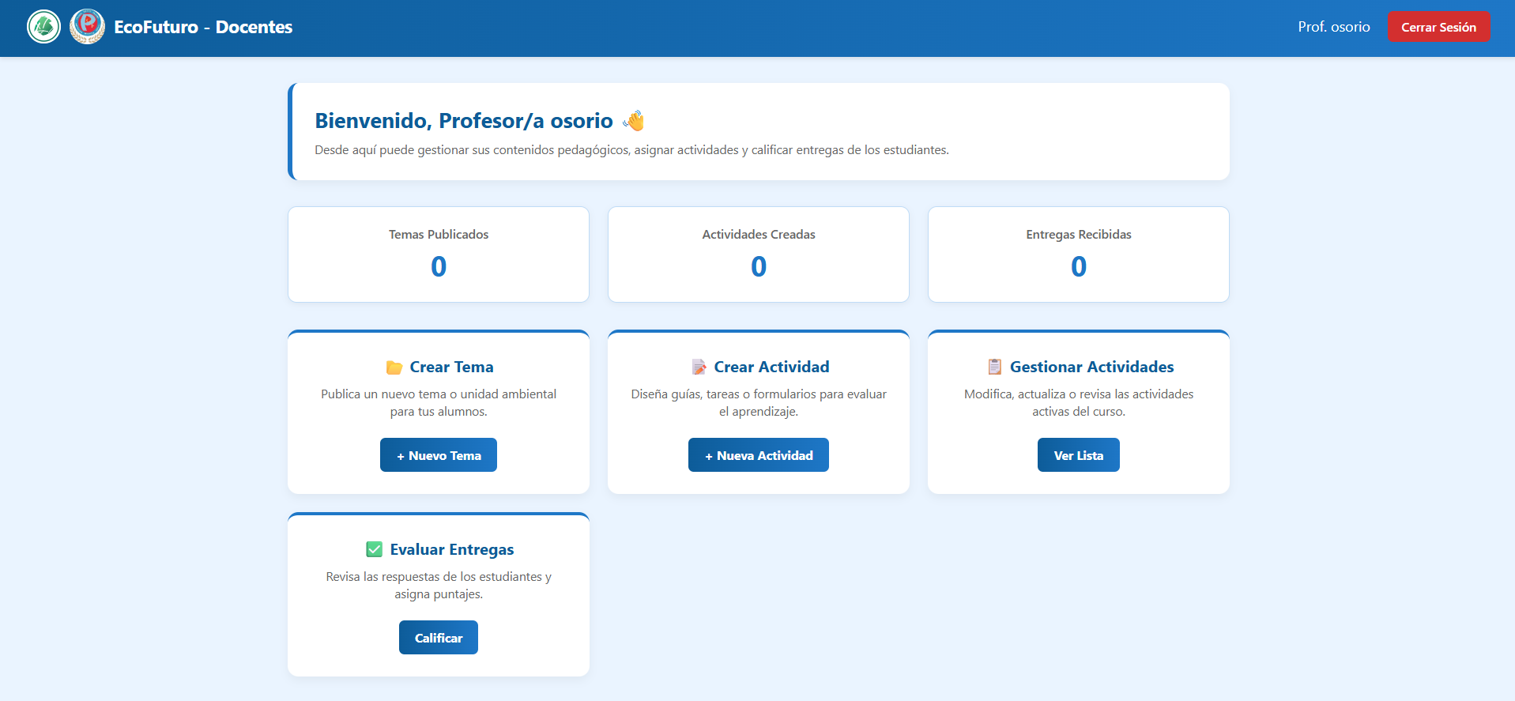

6. vistas/estudiante/indexEstudiante.php — Barra del estudiante
<header>
<div class="logo" style="display:flex; align-items:center; gap:10px; color:#fff;">
<img src="../../img/logo-eco.svg" alt="Logo EcoFuturo"
style="width:38px; height:38px; object-fit:contain; border-radius:50%; background:#fff;">
<img src="../../img/logo-colegio.png" alt="Escudo del colegio"
style="width:40px; height:40px; object-fit:cover; border-radius:50%; background:#fff;">
<span>EcoFuturo</span>
</div>
<div>
<a href="../../procesos/estudiante/cerrarSesion.php" class="btn-salir">Cerrar Sesión</a>
</div>
</header>

CSS del estudiante — barra verde y botón de salida
header {
background-color: #1b5e20;
}
.btn-salir {
background-color: #d32f2f;
color: #ffffff;
}
.btn-salir:hover {
background-color: #b71c1c;
}

Espacio para imagen: Barra de menú del panel del estudiante

